Tagesveranstaltung
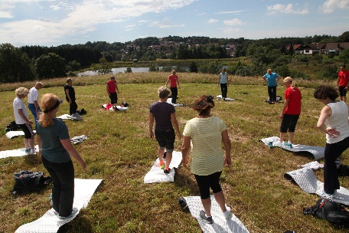
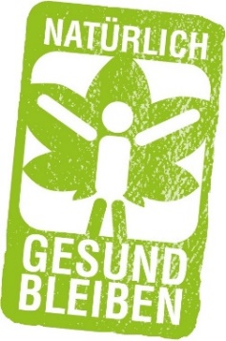
NATÜRLICH GESUND BLEIBEN
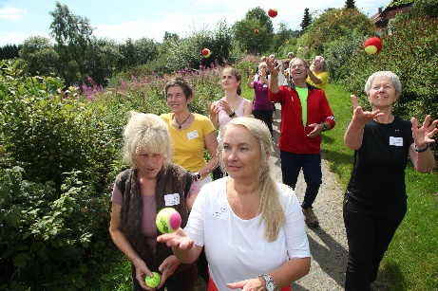
„Natürlich gesund bleiben!“ ist eine Tagesveranstaltung zum Thema Sport in der Natur mit dem Ziel, Männer und Frauen für Sport und Bewegung im Freien zu begeistern, für gesundheitsorientierte Themen zu sensibilisieren und auf Vereinsangebote aufmerksam zu machen. Ausrichter hierbei sind Sportbünde und/oder Sportvereine, die zusammen mit örtlichen Organisationen die Veranstaltung organisieren. Externe Partner wie z.B. Gesundheitseinrichtungen oder Naturschutz- und Tourismusverbände sollen hierbei ebenso eine wichtige Rolle spielen, um ein möglichst großes Netzwerk aufzubauen und erste Kontakte zwischen Vereinen, Übungsleitenden und Netzwerkpartnern auf dem sogenannten „Marktplatz“ zu knüpfen.
Gemeinsam mit dem Verein sollen an diesem Tag vielfältige Bewegungsideen und -konzepte präsentiert werden, die den Spaß an Bewegung im Freien garantieren und die positiven Effekte von Sport und Bewegung in der Natur herausstellen. Eine tolle Möglichkeit auch mal ein neues Angebot im Verein auszuprobieren.
Das Konzept der Veranstaltung bietet variable Umsetzungsmöglichkeiten. Ob in einem Park, auf einer nahegelegenen Wiese oder einem anderen schönen Plätzchen in der Natur, Bewegungsangebote an der frischen Luft können fast überall durchgeführt werden.
Kosten, z.B. für Material, Verpflegung der Teilnehmenden oder das Übungsleiterhonorar können vom LandesSportBund Niedersachsen mit bis zu 1.000 Euro bezuschusst werden. Nähere Informationen zu Fördermöglichkeiten sowie das Antragsformular zur Förderung finden Sie auf der LSB-Homepage.

